Activity 6

ธนัส วงศ์สมุทร 6432067021

ก้องภพ จริยาสถาพร 6430014321

**ส่วนที่ 1**

**

FCFS SJF

1. จากตารางที่ได้ในขั้นตอนที่ 3 "Show All Table Data" แสดงว่า scheduling algorithm อันไหนดีกว่า เมื่อใช้ตัวชี้วัดต่างๆ กัน (ทำเครื่องหมาย ✓ ในช่องของอันที่ดีกว่า)

|  |  |  |
| --- | --- | --- |
|  | FCFS | SJF |
| Average Waiting Time สั้นกว่า |  | ✓ |
| Throughput มากกว่า |  | ✓ |
| Average Turnaround Time สั้นกว่า |  | ✓ |
| CPU Utilization มากกว่า |  | ✓ |
| Maximum Waiting Time สั้นกว่า | ✓ |  |

1. พิจารณาจากกราฟที่ได้ในขั้นตอนที่ 4 "Draw Gannt Chart from SJF" จะเห็นได้ว่ามีโปรเซสหมายเลข 16 ถึง 30 ซึ่งมี CPU Burst เล็กกว่า ได้ทำงานจนเสร็จก่อนโปรเซสหมายเลข 1 ถึง 15 อย่างไรก็ตาม โปรเซสหมายเลข 1, 2, 3 ได้เริ่มรันครั้งแรกก่อนที่โปรเซส 16-30 จะรันเสร็จทั้งหมด ในขณะที่โปรเซส 4-15 ได้เริ่มรันเมื่อโปรเซส 16-30 รันเสร็จหมดแล้ว เพราะเหตุใด

ตอบ จะเห็นว่าหลังจากที่ทำ process 18 เสร็จ process 19-30 ยัง wait อยู่ ทำให้ต้องไปทำ process 1 ที่มี cpu burst time ต่ำกว่า process ที่เหลือก่อน จากนั้นก็ทำตาม sjf ไปเรื่อยๆ จนเกิดเป็นสาเหตุให้ process 1-3 ได้เริ่มทำงานก่อนที่ process 16-30 จะเสร็จในขณะที่ process 4-15 ได้เริ่มรันเมื่อ process 16-30 รันเสร็จหมดแล้ว

**ส่วนที่ 2**

**

FCFS SJF

1. จากผลการทดลอง scheduling algorithm ใดให้ผลลัพธ์ที่ดีกว่าอย่างชัดเจนในด้านใดบ้าง เพราะเหตุใด

ตอบ SJF ได้ผลลัพธ์ที่ดีกว่าในด้าน

* Average Waiting Time เนื่องจาก SJF มีจุดประสงค์หลักคือ การลด Average Waiting Time ของ process ทั้งหมดในระบบอยู่แล้ว
* Turnaround Time เนื่องจาก Turnaround Time คือ Waiting Time + Burst Time จากการทำ SJF ทำให้ Average Waiting Time ลดลง Turnaround Time จึงลดลงด้วย

**ส่วนที่ 3**

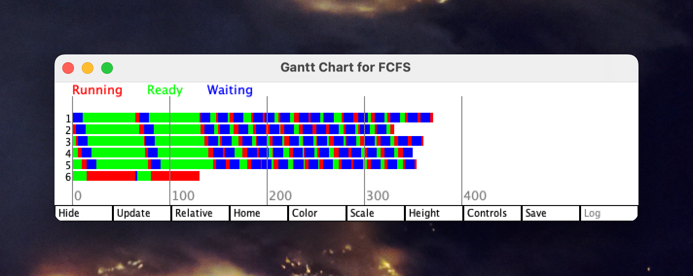

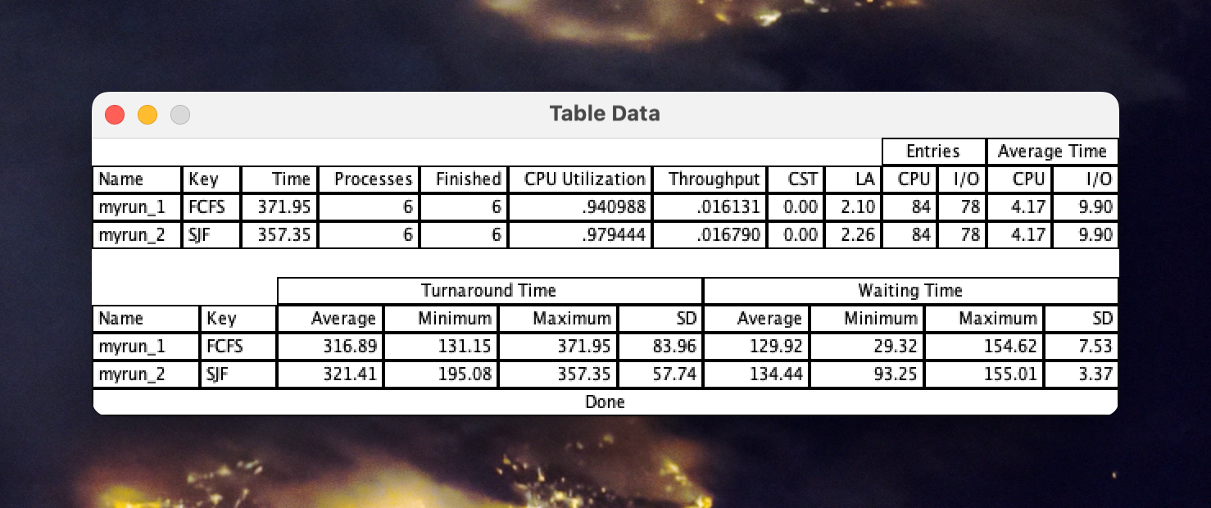

scheduling algorithm ใดเป็นผลดีกับ CPU bound process ดังกล่าวมากกว่า เพราะอะไร

FCFS, because CPU bounded process in the simulator have short process which require very small burst and can be done quick come up first which resulted in reduce waiting time for CPU bound processed.